EEA2014
Atelier comètes

Quelques calculs sur les comètes

1. Dimensions

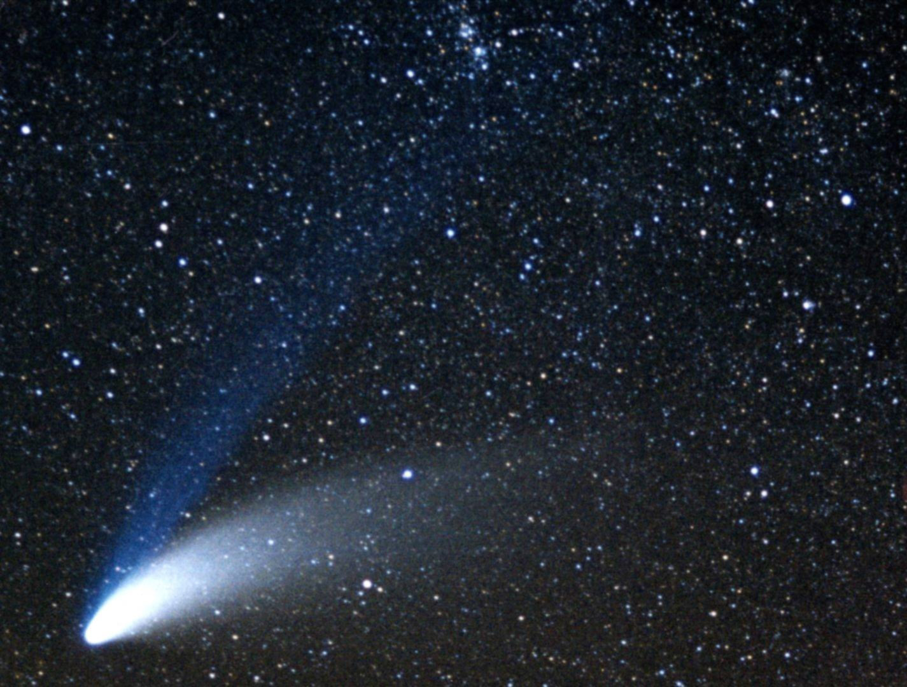
La comète Hale-Bopp (C/1995 O1) le 1er avril 1997au soir

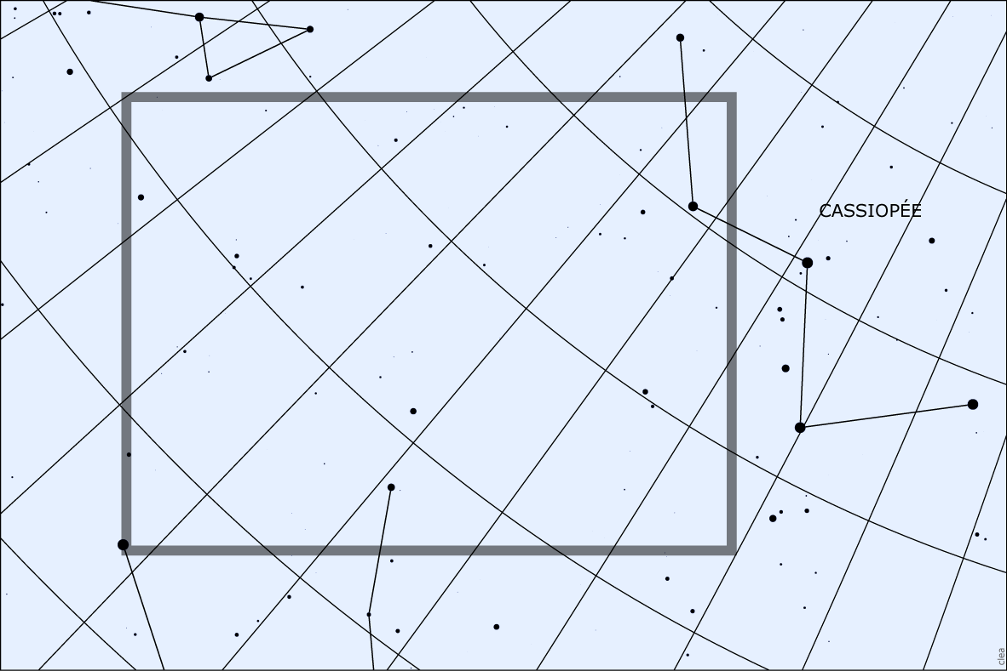 | Carte du champ d'étoiles  (les parallèles sont tracés tous les 5°)  On cherche à déterminer le diamètre de la chevelure et la longueur de la queue cométaire.

Données obtenues sur le site de l'IMCCE (imcce.fr)

Comete Hale-Bopp (C/1995 O1) Centre du repere : geocentre Coordonnees equatoriales (R.A, Dec.)
1/4/1997 22 h R.A. 1 h 56 min Dec. +44° 12' Distance (ua) 1.357901208 V.Mag 0.98 Elong (°) 42.32

Comete Hale-Bopp (C/1995 O1) Centre du repere : heliocentre Coordonnees equatoriales (R.A, Dec.)
1/4/1997 22 h R.A. 7 h 37 min Dec. +70° 36' Distance (ua) 0.914250572

2. Orbite d'une comète

Principe

1. Sur le site de l'IMCCE (www.imcce.fr), trouver dans les éphémérides générales de position des corps du système solaire, les coordonnées rectangulaires (cartésiennes) de la comète choisie (à partir de son nom officiel par exemple P/Halley) dans un repère héliocentrique (équatorial ou écliptique, les deux conviennent) en choisissant la date de départ, le pas et le nombre de dates.
2. Copier les résultats dans un traitement de texte, enregistrer en format txt puis ouvrir avec un tableur avec comme séparateur l'espace (sur Open Office Calc insérer une feuille à partir d'un fichier, séparateur espace, fusionner les séparateurs). Supprimer les trois dernières colonnes, inutiles ici.
3. Calculer éventuellement la distance de la comète au centre du repère (le Soleil) à partir de ses coordonnées, vous devriez trouver les mêmes résultats que dans la colonne distance.
4. Chercher la distance minimale. On a ainsi l'instant du passage au périhélie. On appellera Co la position de la comète à cette date.
5. Pour chaque position C de la comète, calculer le produit scalaire $\vec{\text{SC}}⋅\vec{{\text{SC}}_{0}}$où S est le Soleil (centre du repère).
6. En déduire l'angle $C_{0}\hat{S}C$.
7. On a déterminé les coordonnées polaires ($ρ$,$θ$) de la comète dans le plan de son orbite, $ρ$ étant la distance Soleil comète et $θ$ l'angle que l'on vient de calculer au signe près. On choisira de prendre $θ$négatif avant le passage au périhélie et positif ensuite. Modifier les formules en conséquences.
8. Tracer l'orbite de la comète. On pourra utiliser des logiciels travaillant en coordonnées polaires ou la faire tracer par le tableur après avoir transformé les coordonnées polaires en coordonnées cartésiennes dans le plan.

Exemple

Tracer l'orbite de la comète ISON à partir des prévisions du 27/11/2013 au 1/12/2013 (fichier ISON2.txt)
Chaque ligne est composée ainsi :
Date (j m a) heure (h min s) coordonnées X Y Z (en ua), distance (en ua), vitesse Xp Yp Zp (en ua/j)

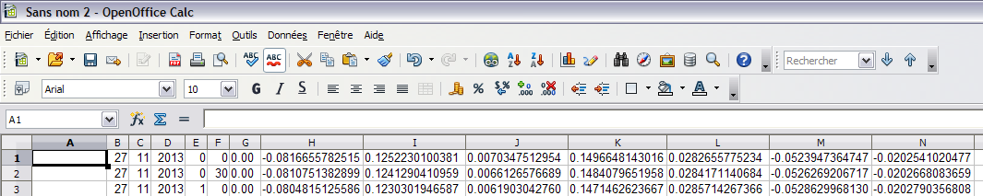

On peut ensuite s'amuser à vérifier la deuxième loi de Kepler

Autre méthode

On peut aussi partir des paramètres de l'orbite (excentricité, distance au périhélie) mais la trajectoire d'une comète n'est jamais une conique parfaite, en particulier si elle passe à proximité d'une planète (sans parler des éjections de matière).
Solutions Dimensions

Echelle de la carte : 18 mm pour 5°
La photo est 2,5 fois plus grande que la carte (pour les élèves, le problème est plus simple si l’on fournit une carte à la même échelle que la photo)
Echelle de la photo : 45 mm pour 5° (0,11°/mm)

Diamètre de la chevelure sur la photo 4 mm soit 0,44°
Diamètre réel connaissant la distance (1,35 ua soit 200 millions de km)
Méthode 1 : on assimile le diamètre de la chevelure à un arc de cercle centré sur la Terre. L’angle au centre est proportionnel à la mesure de l’arc :
360° → 2π×200 millions km
0,44° → 1,5 million km

Le résultat paraît bien grand, il y a peut-être un problème de surexposition de l’image au niveau de la chevelure.

Autres méthodes : en transformant l’angle en radians ou avec la trigonométrie.

Longueur de la queue de gaz
Environ 8 cm sur la photo (difficile à voir sur la photocopie) soit 20 fois le diamètre de la chevelure.
20×1,5 million km soit 30 millions km. Le résultat est très approximatif puisque, suivant le temps de pose de la photo, la queue cométaire apparaît plus ou moins grande.
De plus, la mesure obtenue est perpendiculaire à la ligne de visée. Sur la figure ci-dessous, la longueur obtenue est HQ.

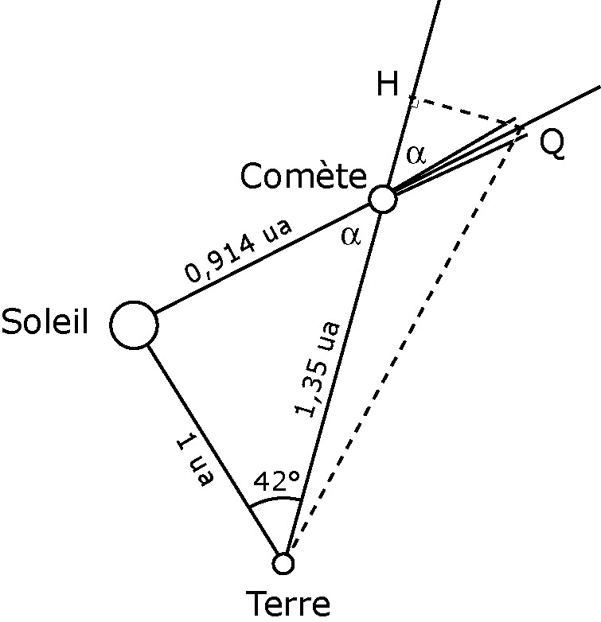

On peut néanmoins remonter à la vraie longueur puisqu’on sait que la queue est toujours située à l’opposé du Soleil et que l’on connaît la position des trois corps Terre Soleil Comète.
On calcule l’angle α grâce à la relation dans le triangle SCT (Soleil Comète Terre) :
ST / sin α = SC / sin T. On trouve ainsi : α = 47°
D’où CQ = HQ / cos α = 44 millions de km.

On peut affirmer ainsi que la queue de la comète Hale-Bopp mesure plusieurs millions de km mais il faut bien être conscient que ces calculs ne font que donner un ordre de grandeur.

Solutions Tracé de l'orbite d'ISON

2. Ouvrir le fichier ISON2.txt dans un tableur :
- Avec Open Office, ouvrir le tableur, faire insertion à partir d'un fichier, choisir le fichier ISON.txt, cocher séparer par espace et fusionner les séparateurs.
- Avec Excel, ouvrir le fichier ISON.txt, cocher délimité, espace.
Vous devriez obtenir une colonne A vide, la date en B, C, D, l'heure en E, F, G, les coordonnées cartésiennes en H, I, J, la distance en K…
Supprimer les 3 dernières colonnes, inutiles ici. Attention, si votre tableur nécessite des virgules pour les décimaux au lieu de points, il faut remplacer tous les points par des virgules.
3. Colonne L : la distance s'obtient avec racine(x²+y²+z²).
Taper en L1 : =RACINE(H1*H1+I1*I1+J1*J1)
Vous devriez trouver le même résultat qu'en K1.
4. Si les paramètres de l'orbite sont modifiés par l'IMCCE, les résultats qui suivent seraient quelque peu différents.
On trouve la distance minimale (0,0124 ua) au 28/11/2013 à 18 h 30 (ligne 86). C'est bien la date et la distance annoncée pour le périhélie.
5. On tape en M1 : =H1*H$86+I1*I$86+J1*J$86

6. On calcule le cosinus de l'angle dans la colonne N en divisant le produit scalaire par le produit des normes des deux vecteurs.
On tape en N1 : =M1/(L1*L$86)
7. On trouve l'angle en O1 en tapant =ACOS(N1) puis on recopie vers le bas dans les colonnes M, N, O.
On modifie la formule donnant l'angle avant le 28/11 à 18 h 30 en ajoutant un signe -.
On pourra aussi taper 0 pour l'angle au 28/11.
8. On a donc maintenant les coordonnées polaires de la comète dans le plan de son orbite avec les colonnes L et O. Si on veut tracer l'orbite avec un tableur en coordonnées cartésiennes, on ajoutera :
- en P1 : =L1*COS(O1)
- en Q1 : =L1*SIN(O1)

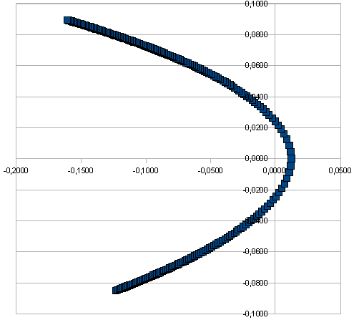  Orbite d'ISON réalisé avec Open Office.  Le Soleil est à l'origine du repère. | 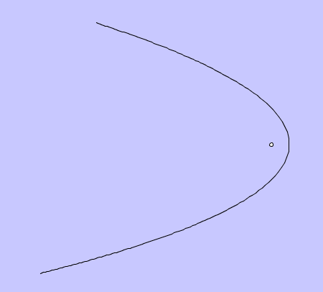  Avec le logiciel Processing
Voir aussi la petite animation réalisée avec Processing (logiciel de programmation gratuit téléchargeable)

